|  |  |  |  |
| --- | --- | --- | --- |
|  | **SOAL TEST MASUK MAGANG INDUSTRI** | **Jenis Ujian :** | **OPEN BOOK** |
| **Bidang :** | **BACK END** |
| **Nama: Fauzan Abdhi Priyono** | | **Sekolah: SMKN 24 JAKARTA** | |
| **Waktu Ujian : Dikumpulkan, Senin 29 May 2023** | | **Keterangan: Source code : https://github.com/exalfau/Test-Magang---Fauzan** | |

**Golang**

1. 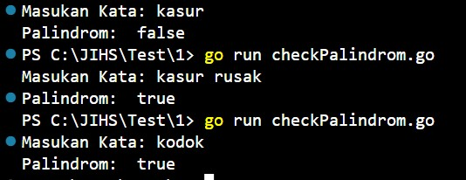Buatlah sebuah fungsi dengan nama ***checkPalindrome*** yang menerima parameter berupa sebuah string. Fungsi tersebut akan mengembalikan nilai true jika string tersebut merupakan sebuah palindrome, atau false jika sebaliknya.
2. 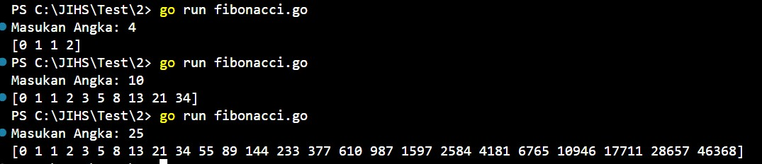Buatlah sebuah fungsi dengan nama **fibonacci** yang menerima parameter berupa sebuah integer n. Fungsi tersebut akan mengembalikan deret bilangan fibonacci sebanyak n elemen.
3. Buatlah sebuah program sederhana yang membaca sebuah file dengan nama input.txt, lalu menampilkan isi file tersebut ke layar.
4. 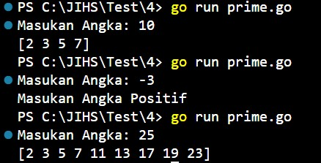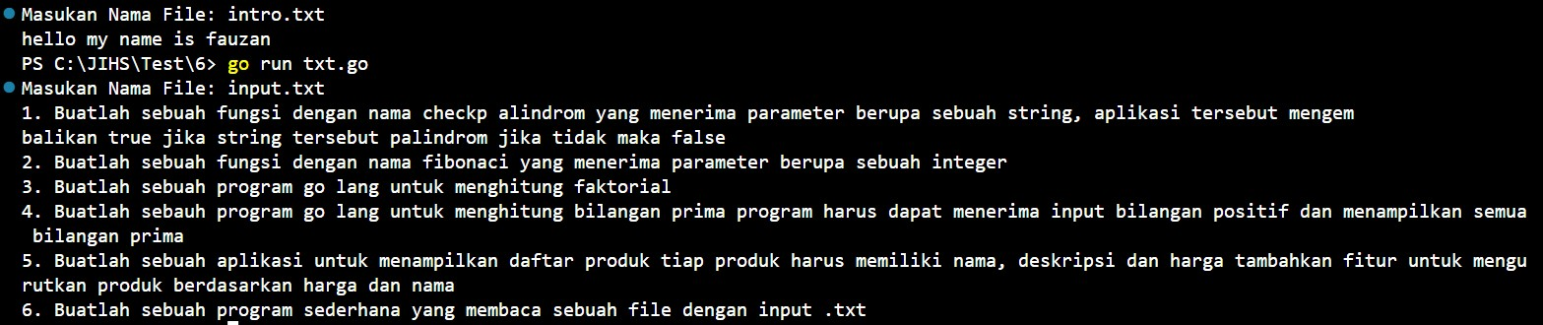Buatlah sebuah program Golang sederhana untuk menghitung bilangan prima. Program harus dapat menerima input bilangan positif dari pengguna dan menampilkan semua bilangan prima yang lebih kecil dari bilangan tersebut.
5. 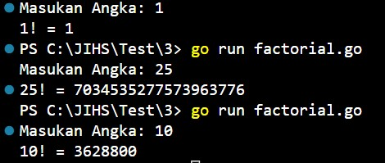Buatlah sebuah program Golang sederhana untuk menghitung faktorial. Program harus dapat menerima input bilangan positif dari pengguna dan menampilkan hasil faktorialnya.
6. 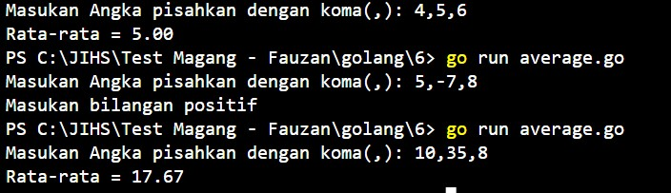Buatlah sebuah program Golang sederhana untuk menghitung jumlah dan rata-rata dari beberapa bilangan yang diinputkan pengguna. Program harus dapat menerima input bilangan positif dari pengguna, dan menampilkan jumlah dan rata-rata bilangan tersebut.

**GOLANG**

1. Buatlah sebuah aplikasi React sederhana untuk menampilkan daftar produk. Setiap produk harus memiliki gambar, nama, deskripsi, dan harga. Tambahkan fitur untuk mengurutkan produk berdasarkan harga dan nama.

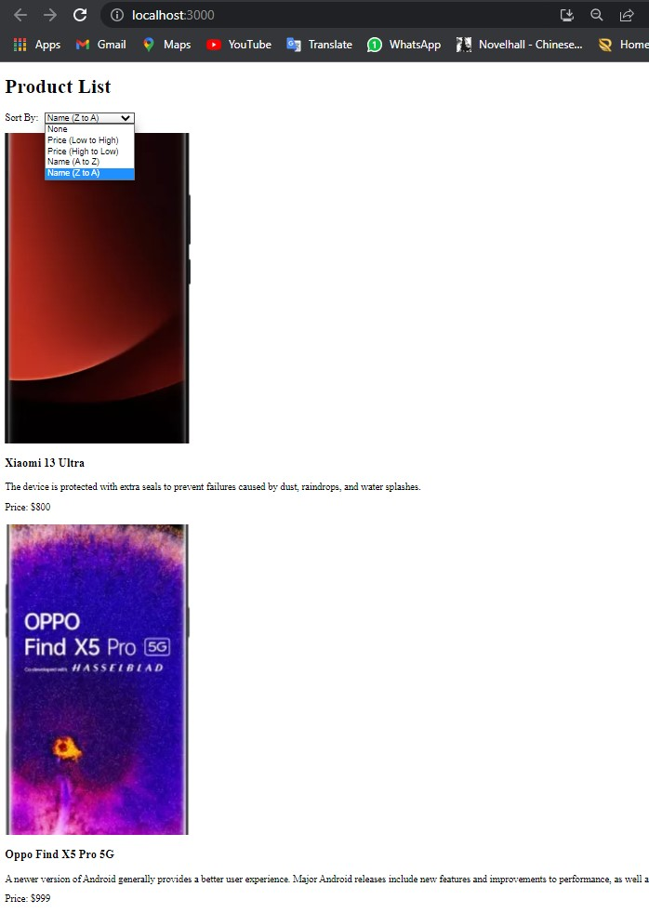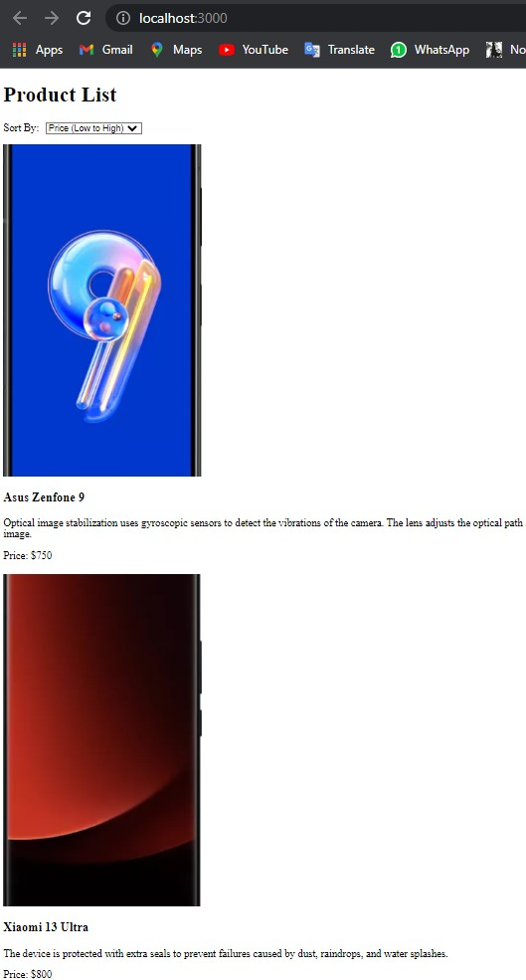

1. 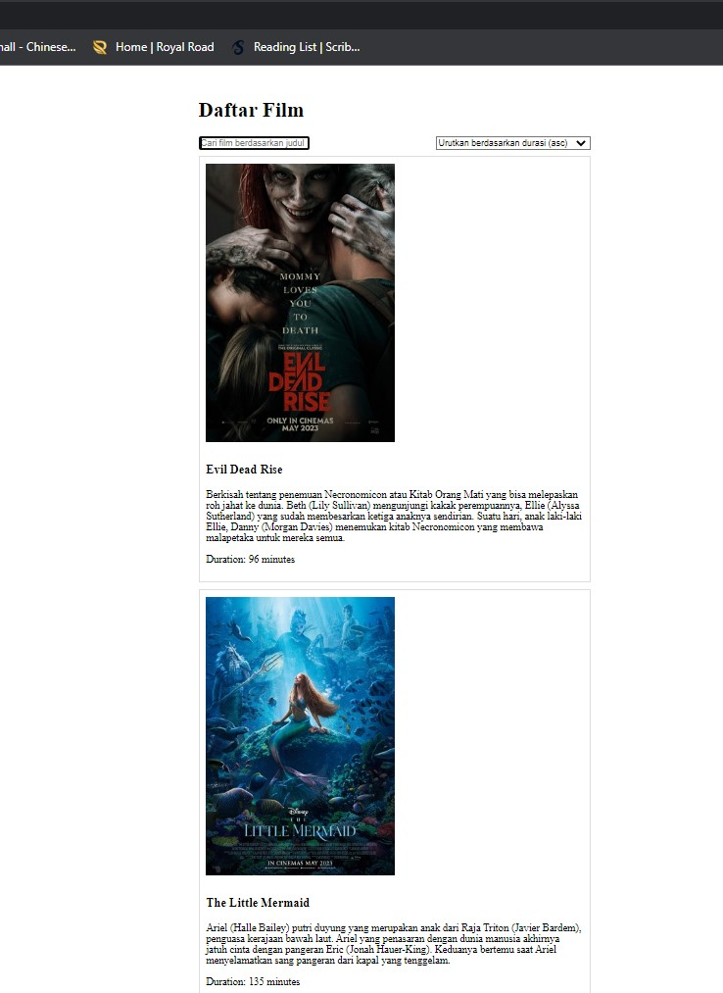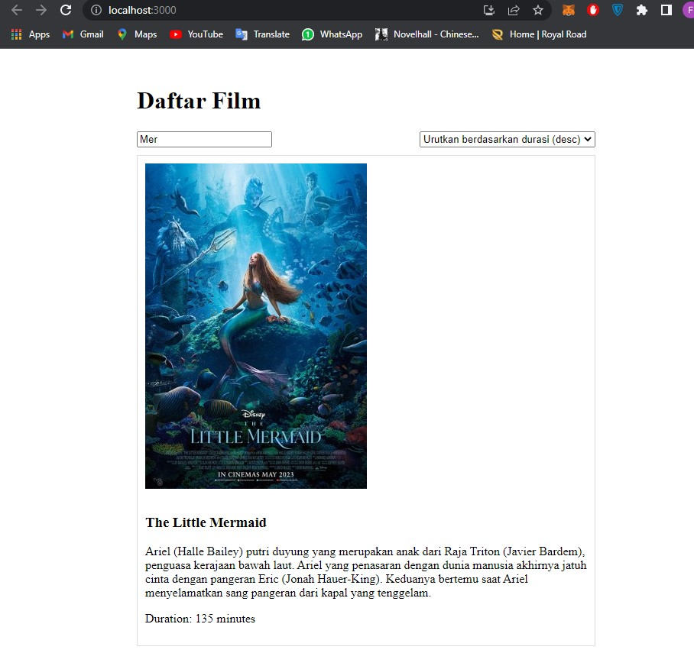Buatlah sebuah aplikasi React sederhana untuk menampilkan daftar film. Setiap film harus memiliki gambar, judul, deskripsi, dan durasi. Tambahkan fitur untuk mencari film berdasarkan judul dan mengurutkan film berdasarkan durasi.
2. 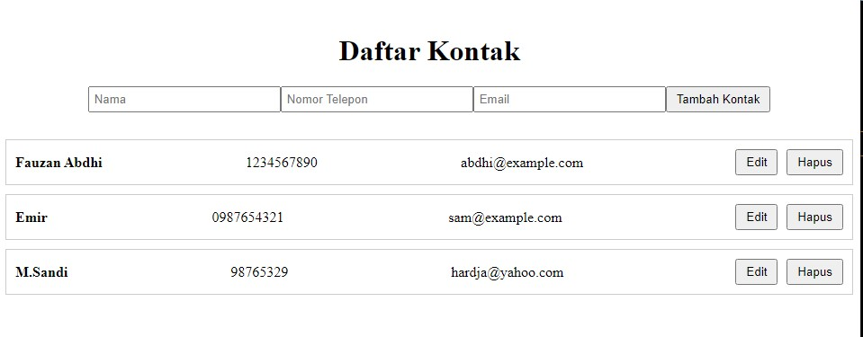Buatlah sebuah aplikasi React sederhana untuk menampilkan daftar kontak. Setiap kontak harus memiliki nama, nomor telepon, dan email. Tambahkan fitur untuk menambah, mengedit, dan menghapus kontak.

**PHP**

1. Buatlah sebuah fungsi dengan nama getSum yang menerima parameter berupa sebuah array of integer. Fungsi tersebut akan mengembalikan nilai berupa hasil penjumlahan dari seluruh elemen array tersebut.
2. Buatlah sebuah fungsi dengan nama reverseWords yang menerima parameter berupa sebuah string. Fungsi tersebut akan membalikkan urutan kata pada string tersebut.
3. 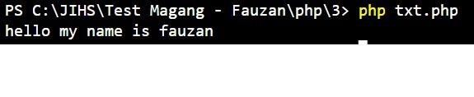Buatlah sebuah program sederhana yang membaca sebuah file dengan nama input.txt, lalu menampilkan isi file tersebut ke layar.

**SQL**

1. Anda memiliki 2 tabel dengan nama employees dan departments seperti di bawah ini:

*Table Employees*

|  |  |  |
| --- | --- | --- |
| **id** | **name** | **department_id** |
| 1 | John | 1 |
| 2 | Jane | 1 |
| 3 | Bob | 2 |
| 4 | Max | 3 |

*Table Departments*

|  |  |
| --- | --- |
| **id** | **name** |
| 1 | Sales |
| 2 | Marketing |
| 3 | Engineering |

Buatlah sebuah SQL query untuk menampilkan nama karyawan beserta nama departemennya.

**SELECT E.name AS Employee_Name, D.name AS Department_Name**

**FROM Employees AS E**

**JOIN Departements AS D ON E.department_id = D.id;**

1. Anda memiliki sebuah tabel dengan nama orders seperti di bawah ini:

|  |  |  |  |
| --- | --- | --- | --- |
| **id** | **date** | **customer_id** | **total** |
| 1 | 01/01/2021 | 1 | 100.00 |
| 2 | 02/01/2021 | 1 | 50.00 |
| 3 | 03/01/2021 | 2 | 200.00 |
| 4 | 04/01/2021 | 3 | 150.00 |

Buatlah sebuah SQL query untuk menampilkan total pembelian setiap pelanggan.

**SELECT customer_id, SUM(total) AS total_pembelian**

**FROM NamaTable**

**GROUP BY customer_id**

**PHP Framework**

Anda diminta untuk membuat sebuah aplikasi web sederhana menggunakan Laravel/Symfony. Aplikasi tersebut harus memiliki fitur sebagai berikut:

* Login dan registrasi pengguna
* Menampilkan daftar produk dengan harga
* Memungkinkan pengguna untuk menambahkan produk ke keranjang belanja
* Memungkinkan pengguna untuk melihat keranjang belanja mereka
* Memungkinkan pengguna untuk checkout dan melakukan pembayaran
* Buatlah sebuah sketsa rancangan database untuk aplikasi web tersebut, beserta diagram ER.

**OAuth Authentication dengan Native PHP**

Anda diminta untuk mengimplementasikan OAuth Authentication dengan menggunakan PHP native untuk sebuah aplikasi web. Aplikasi tersebut harus memiliki fitur sebagai berikut:

* Login dan registrasi pengguna menggunakan OAuth dengan Google atau Facebook
* Memungkinkan pengguna untuk membuat posting
* Memungkinkan pengguna untuk melihat posting dari pengguna lain
* Memungkinkan pengguna untuk memberikan komentar pada posting
* Buatlah sebuah sketsa rancangan database untuk aplikasi web tersebut, beserta diagram ER.

**GOLANG**

1. Buatlah sebuah REST API dengan menggunakan framework Golang, seperti Echo atau Gin.

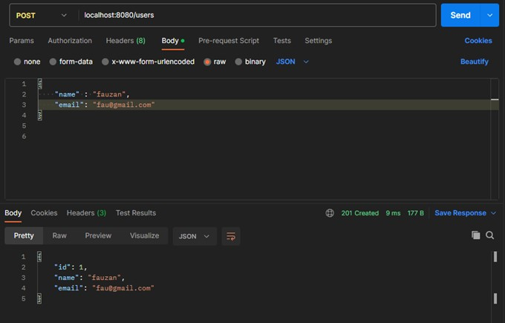REST API harus dapat melakukan operasi CRUD (create, read, update, delete) pada s ebuah database MySQL

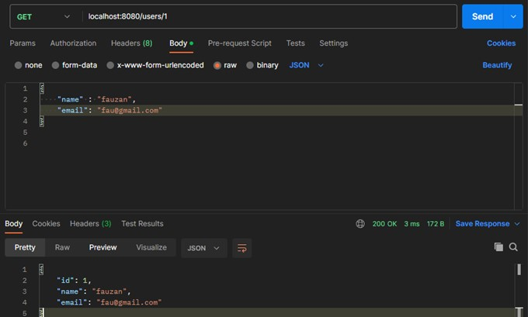

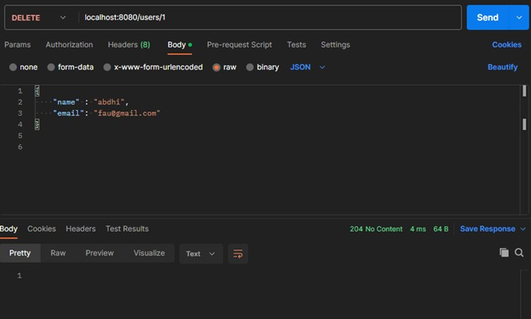

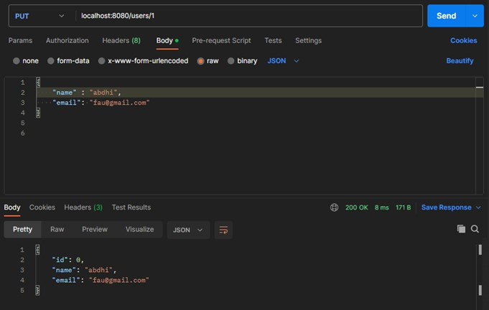

**REACT**

1. Buatlah sebuah aplikasi login dengan menggunakan React dan Firebase Authentication. Aplikasi harus dapat menerima email dan password dari pengguna, dan menampilkan pesan error jika login gagal.